TERAPIA ZAJĘCIOWA

Terapeuta – Magdalena Nowak

Dzień dobry.
W tym tygodniu proponuję kontynuację ćwiczeń z techniki plastycznej : MALOWANIE
Ręczne barwienie papieru dają doskonałą sposobność do wyrabiania poczucia barwy, daje możliwość bogatych zestawień kolorystycznych i fakturowych.
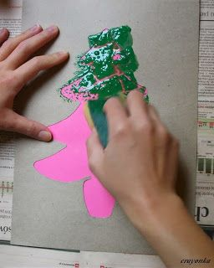
Malowanie jest doskonałym działaniem usprawniającym ruchy rąk. Nie wymaga napięci mięśni palców, ani nacisku narzędzia. Pozwala na rozluźnienie mięśni, w wyniku czego ruchy są płynne, powolne i swobodne.
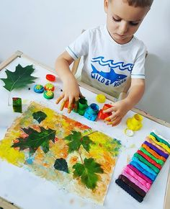
Oto kilka ćwiczeń w technice plastycznej: MALOWANIE
- Malowanie na arkuszu papieru A4.
- Malowanie grubym pędzlem farbami.
- Malowanie palcem.
- Odbijanie dłoni pomalowanej farbą na arkusz papieru.
- Zamalowywanie całej kartki jednym kolorem.
- Malowanie metodą 10- palców.
- Malowanie kawałkiem waty, gąbki, szmatki.
- Malowanie pędzlem według własnego pomysłu.

METODA 10 – PALCÓW
Jednym z najbardziej popularnych ćwiczeń z wykorzystaniem arteterapii, jest metoda malowania 10 palcami.
Do zabawy przygotowujemy dużą kartkę jasnego koloru i farby, które warto wycisnąć do większych pojemników. Ćwiczenia rozpoczyna się od wymyślenia tematu pracy. Gdy dziecko boi się farby, pomagamy, kierując jego dłoń lub nakładając dowolny kolor na własny palec. Przenosimy kolor na papier. Kiedy dziecko już samodzielnie zacznie tworzyć pracę , nie należy mu pomagać. Po zakończeniu malowania następuje najważniejszy etap ćwiczenia: wysłuchanie historii przedstawionej na obrazku.
Arteterapię może stosować każdy rodzic. W zaciszu swojego domu dzieci czują się najbezpieczniej , chętnie poddają się ekspresji twórczej. Malowanie często daje możliwości poradzenia sobie z lękiem, podniesieniem samooceny, oraz naturalnym sposobem odblokowania emocji.
Pozdrawiam
